Karta produktu TADMAIT nr kat.: 1376

Wymiary zestawu:
Długość: 16,5 m
Szerokość: 11,9 m
Wysokość: 6,9 m
Przestrzeń minimalna: 20,4 x 14,9 m
Grupa wiekowa: od 3 do 14 lat
Głębokość posadowienia: 1,0 m
Wysokość swobodnego upadku: 2,8 m

Opis urządzenia.
Zestaw składa się z następujących podzespołów:
- Urządzenie JASZCZUR nr kat. 1360.
- Zestaw DIAMENTOWA KOLEKCJA LINIA PUSTYNIA złożony z modułów: 4 wieże W3D-1000 LP z dachami 2x SĘP, 2x SOWA, 2x mostek MS-2500 LP, tunel MRT-11 LP, 2x tunel łączący JASZCZURA z ZESTAWEM MTJ-2000 LP, 2x wejście SŁ-1600 LP, 2x ślizg kręty z polietylenu SKOP-1000 LP.

Obszar upadku urządzenia powinien zostać wykonany na nawierzchni zgodnie z normą PN EN 1176- 1:2017. Do wykonania montażu niezbędna jest możliwość dojazdu ciężkiego sprzętu budowlanego.

W trosce o bezpieczeństwo dzieci oraz jakość urządzeń wymaga się, aby urządzenia posiadały certyfikat na zgodność z normami PN EN 1176-1:2017, PN EN 1176-3:2017, PN EN 1176-11:2014-11, wydane w systemie akredytowanym przez Państwowe Centrum Akredytacji lub krajowej jednostki akredytującej pozostałych Państw członkowskich, zgodnie z Rozporządzeniem Parlamentu Europejskiego i Rady Unii Europejskiej (WE) nr 765/2008”.

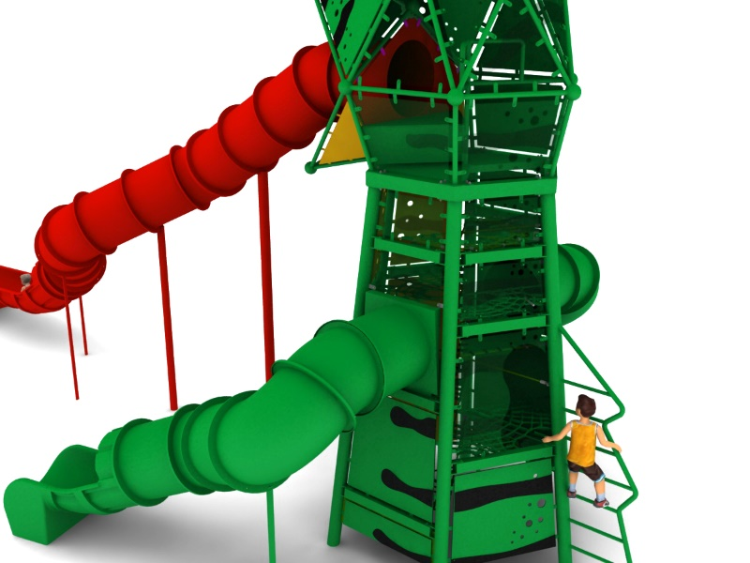
- Urządzenie JASZCZUR nr kat. 1360.

Opis urządzenia:
Urządzenie nawiązujące wyglądem do gigantycznej jaszczurki. Cała zabawka utrzymana w kolorystyce zielono-żółto-czerwonej.

Wytyczne dotyczące materiałów i technologii wykonania urządzenia
Głównym elementem konstrukcyjnym jest sześć słupów stalowych o średnicy 139,7 usytuowanych pomiędzy głową a fundamentami zabawki. Głowa jaszczurki skonstruowana jest z rur stalowych o średnicy 48,3 i kul o średnicy 150mm. Konstrukcja zabezpieczona przed korozją poprzez cynkowanie ogniowe oraz malowanie proszkowe. Konstrukcja stalowa obłożona jest płytami HPL o grubości 10mm imitującymi skórę jaszczurki. Urządzenie posadowione w gruncie za pomocą stóp żelbetowych. Do konstrukcji stalowej zamocowane są trzy ślizgi wykonane z polietylenu:
- 2 kręte o wysokości części startowej 2,0m imitujące odnóża jaszczurki
- 1 o wysokości części startowej 4,4m, imitujący język jaszczurki.
Komunikacje wewnątrz zabawki zapewniają linowe płaszczyzny w kształcie trójkątów równoramiennych. Przemienna konfiguracja siatek zapewnia swobodne przemieszczanie oraz części startowe niższych ślizgów. Dodatkowe wejście z zewnątrz stanowi stalowa drabinka imitująca grzbiet jaszczurki.

Elementy linowe wykonane są z lin poliamidowych, plecionych, klejonych o średnicy 18mm, połączonych złączkami wykonanymi z aluminium, stali nierdzewnej oraz tworzyw sztucznych.

- Zestaw DIAMENTOWA KOLEKCJA LINIA PUSTYNIA złożony z modułów: 4 wieże W3D-1000 LP z dachami 2x SĘP, 2x SOWA, 2x mostek MS-2500 LP, tunel MRT-11 LP, 2x tunel łączący JASZCZURA z ZESTAWEM MTJ-2000 LP, 2x wejście SŁ-1600 LP, 2x ślizg kręty z polietylenu SKOP-1000 LP.

Wytyczne dotyczące materiałów i technologii wykonania urządzenia.
KONSTRUKCJA, ŚLIZGI ZE STALI, RURKA STRAŻACKA, AŻUROWE WYPEŁNIENIA TUNELI- wszystkie elementy stalowe wykonane są ze stali kwasoodpornej w gatunku 0H18N9. Zabezpieczenie antykorozyjne stanowi sam materiał. Wykończenie powierzchni- szlif.
DASZKI, BARIERY, ZABUDOWY- wykonane z wysokociśnieniowych, warstwowych, termoutwardzalnych laminatów HPL. Użyte płyty o zastosowaniu zewnętrznym, grubości 10mm, z podwójnym filtrem UV. Grafiki wykonane metodą frezowania.
ŚLIZGI POLIETYLENOWE, TUNELE- wykonane z polietylenu zapewniają bardzo dobre właściwości ślizgowe, niską ścieralność i trwałość koloru.
SIATKI LINOWE- wykonane ze zbrojonej liny poliamidowej, plecionej, klejonej, o średnicy 18mm. Elementy złączne wykonane z aluminium i tworzyw sztucznych.
MOSTKI GUMOWE- wykonane z membran gumowy o grubości 10mm, zbrojonych 4 warstwami siatki z tworzywa sztucznego. Maty odporne na warunki atmosferyczne, w tym promienie UV. Pozbawione zabronionych do użytku w placach zabaw związków PAH.
FUNDAMENTY- stopy betonowe w klasie C25/30.

Opis modułów wchodzących w skład zestawu:

W3D-1000 LP.
Wieża trójkątna o boku 1,0m z dachem w kształcie wybranego zwierzęcia (SOWA, SKORPION, SĘP). Konstrukcja stalowa, dach i podest z płyty HPL.
Wysokość podestu 1,0m.
Całkowita wysokość wieży 3,9m.

MS-2500 LP.
Mostek skrzydła. Rozpórki stanowiące łukową drabinkę poziomą wykonane ze stali. Siatka, wykonana z lin, rozciągnięta między wieżami i odciągami na poziomie 0 tworzy przejście oraz wejście w kształcie poziomej kratownicy. Dodatkową atrakcją są 4 pionowe siatki zamocowane pomiędzy siatką linową i drabinką.

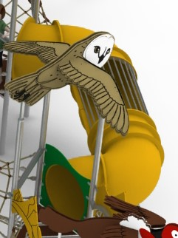

MRT-11 LP.
Moduł rurowy tunel 11. Tunel z czterema zakrętami, z polietylenu, o długości 4,4m. Prosty odcinek tunelu wykonany jako ażurowy zapewnia dostęp światła oraz umożliwia kontrolę dzieci. Podpory udekorowane płytami HPL, imitującymi wiszące pająki.

MTJ-2000 LP.
Mostek tunel łączący JASZCURA z ZESTAWEM. Mostek linowy w kształcie owalnego tunelu z gęstą podłogą o oczkach nie większych niż 120 x 120mm.

SŁ-1600 LP.
Ścianka linowa zawieszona pomiędzy wieżą a stalowym łukiem z barierą zabezpieczającą. Łuk i bariera ozdobione grafiką z płyty HPL, imitujące odpowiednio promienie słoneczne i wiszącego pająka.

SKOP-1000 LP.
Ślizg kręty z polietylenu o wysokości części startowej 1,0m.
Zabudowa ślizgu imitująca kobrę z płyty HPL.

